Islam werkbundel
Mijn naam

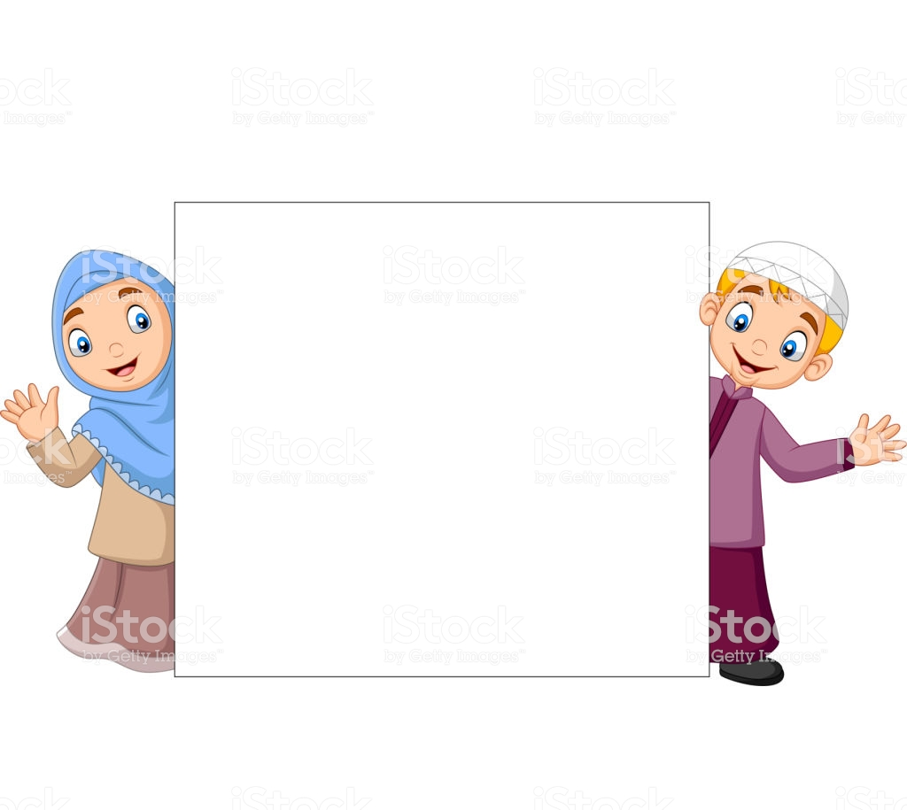

We leren een doe°a

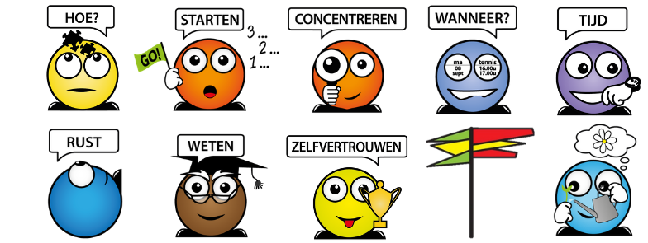

- Leer samen met je ouders de onderstaande doe’a.

- Probeer de doe’a ook op te schrijven.. Jij kan dat J

- Kleur de letters in.



Doe°a tegen bescherming van ziektes

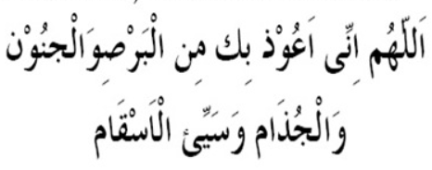
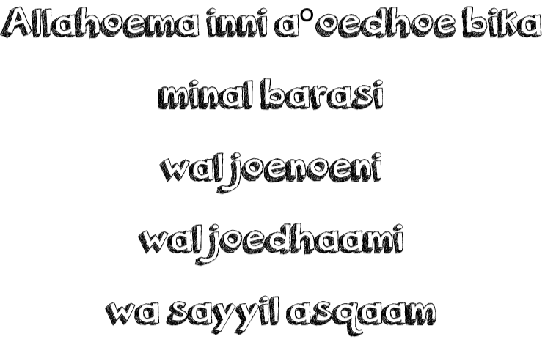

_____________________________________________________________________________________________________
_____________________________________________________________________________________________________
_____________________________________________________________________________________________________
_____________________________________________________________________________________________________
_____________________________________________________________________________________________________
_____________________________________________________________________________________________________
_____________________________________________________________________________________________________
_____________________________________________________________________________________________________
Weet je het nog?
De sjahada: schrijf ze over

ASHADOE ANLÂ ILÂHA ILLALLÂH
___________________________________________

WA ASJHADOE ANNA MOHAMMADAN RASOELOELLÂH
___________________________________________

Kleur de sjahada in

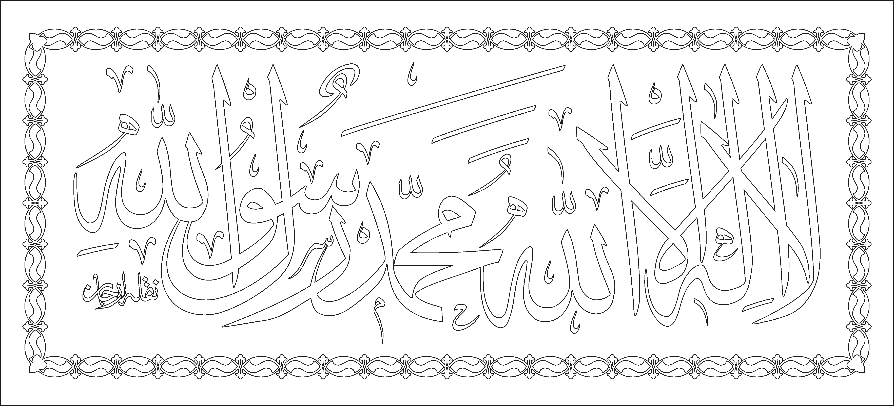
Hoe goed kennen wij Allah?
Schrijf op : hoe goed ken jij Allah?
Allah is…

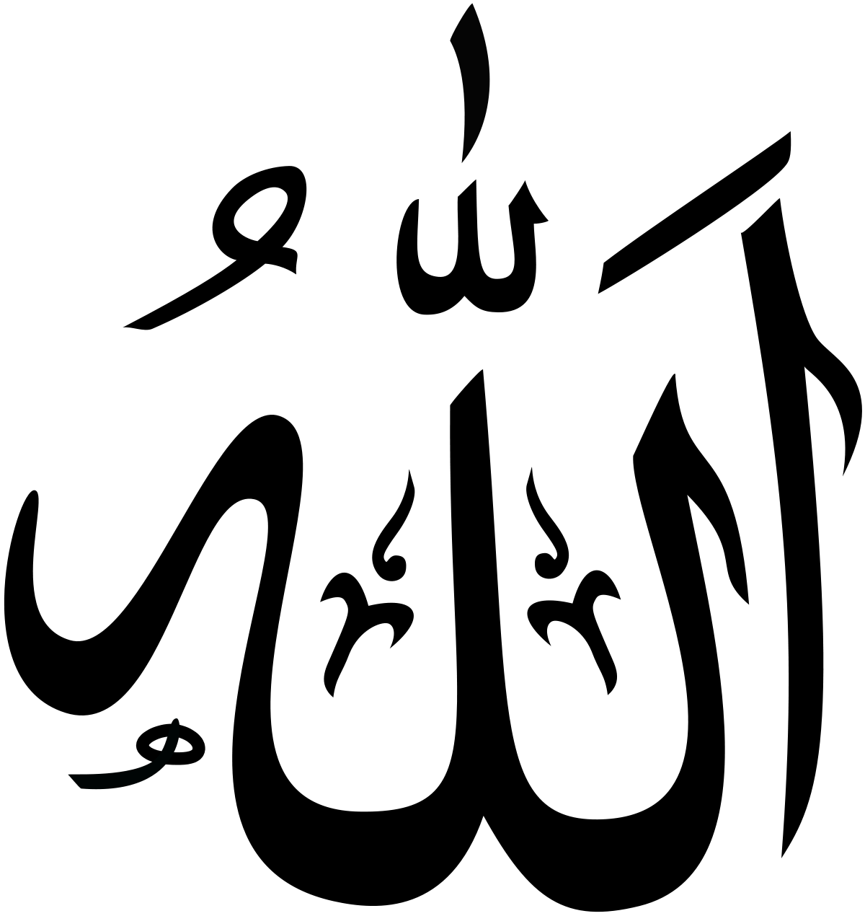

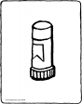
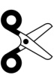
Zoek in folders op wat Allah en de mensen hebben gemaakt en plak in de juiste kolom

Door Allah gemaakt | Door mensen gemaakt  

Dit is de identiteitskaart van jouw

Maak je eigen identiteiskaart. Schrijf je naam, geboorteplaats- datum, land, adres..
Teken je pasfoto.

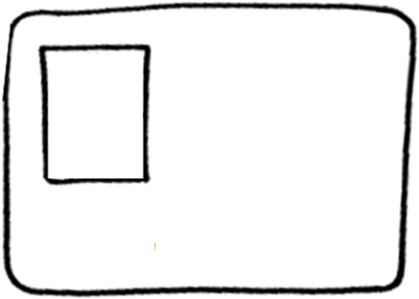

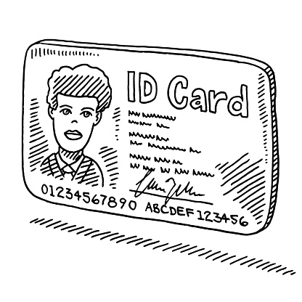

Soera Ichlâs = identiteitskaart van Allah.
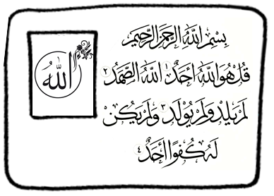

Laten we ontdekken wat Allah ons vertelt in soera al Ichlâs.
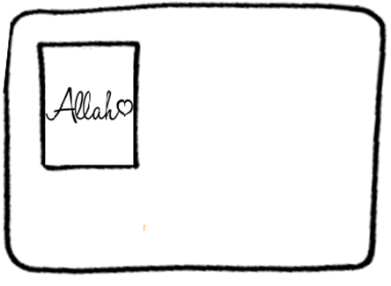
Hij is Allah, de Enige God.
Hij heeft niets of niemand nodig
Hij heeft geen mama of papa.
Hij heeft geen kinderen.
Er is niets of niemand dat
op Hem lijkt.

Wat ben je te weten gekomen over Allah?
Wie is Allah? ______________________________
Heeft Hij iets nodig? ______________________________
Heeft Allah familie? ______________________________
Uiterlijk? ______________________________
Extra informatie? ______________________________

Wanneer zeggen we bismillah en alhamdoelillah

bis-millah en al-hamdoe-lilah
Wat zeg je? Knip en plak.
  na het drinken | 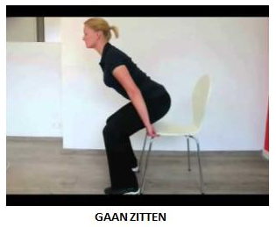  voor het zitten |   na het niezen
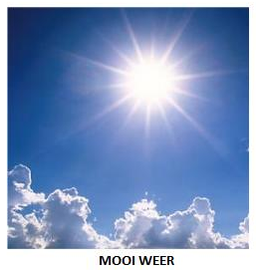  bij mooi weer |   voor het eten | 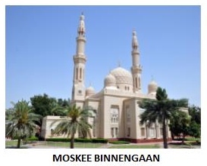  voor ik de moskee binnenga
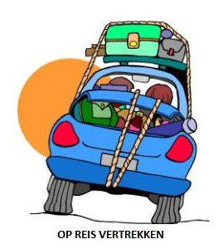  voor we op reis vertrekken | 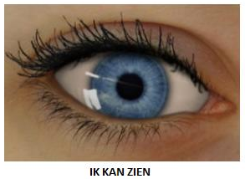  omdat ik kan zien | 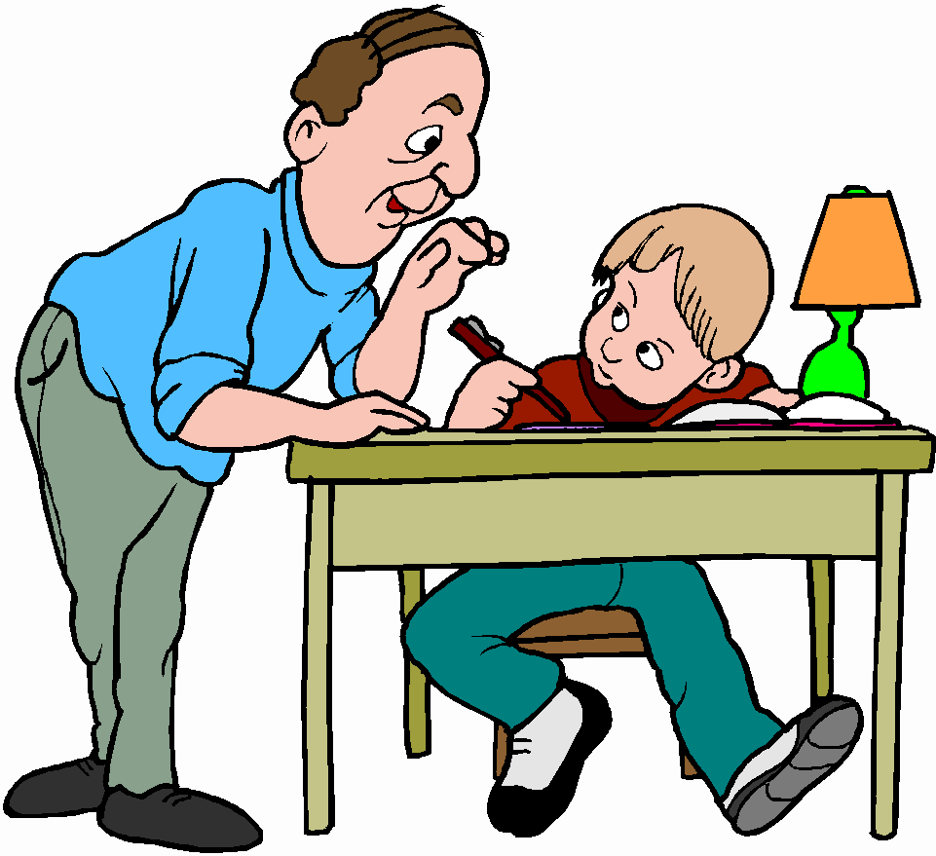  voor het leren
BISMILLAH | ALHAMDOELILLAH

- schrijf het 3 keer over
b i s m i l l a h
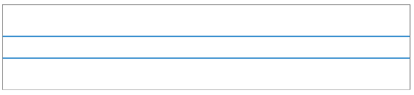
- schrijf het 3 keer over
a l h a m d u l i l a h

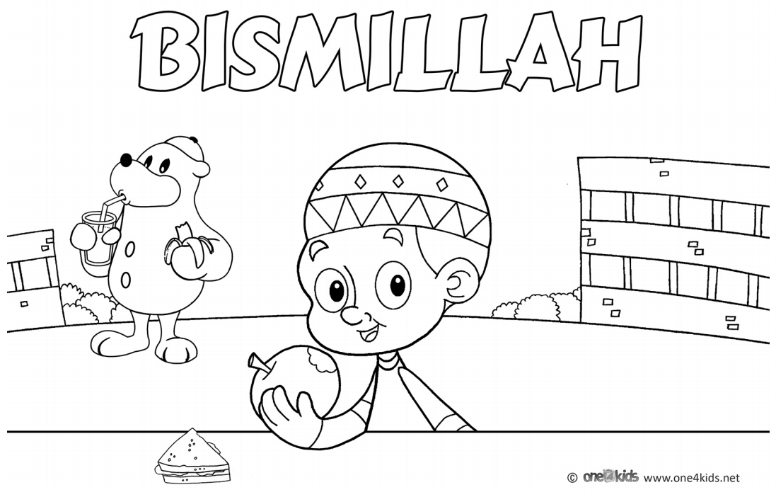
Koran is het heilige boek

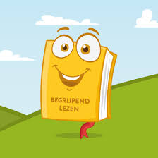
Kan je lezen? Lees de tekst.
Heb je het nog moeilijk met lezen?
Lees dan samen met mama of papa.

Koran

De Koran is het heilige boek van de moslims.

Dit boek mag je alleen vasthouden en lezen als je

schoon bent en de kleine wassing hebt verricht.

In de Koran staan de woorden van Allah.

We leren hoe we moeten leven en wat we moeten
doen voor Allah.

De Koran is ingedeeld in 114 hoofdstukken of soera’s.

De letters in de Koran zijn Arabische letters.

Misschien kun je er al een paar lezen of schrijven.

Dat leren de kinderen in de moskee.

Allah geeft je een beloning voor iedere letter die je leert en leest.

Dus doe maar goed je best met leren van de

Koran dan zal Allah je belonen.
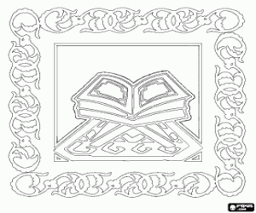We zeggen eerst:

A°OEDZOE BILLAHI MINASJ-SJAITÂNIR-RADJIEM

BISMILLAHIR-RAHMÂNIR-RAHIEM

Dat wil zeggen:

Ik zoek toevlucht en bescherming bij Allah tegen de verstoten sjaitân
In de naam van Allah, de Barmhartige, de Erbarmer

* We lezen de Koran op een rustige toon.

* Een vers uit de Koran noemt men een aya/ayât

* Een hoofdstuk noemt men een soera/soewar

* Elke soera heeft een naam.

Werkblad

Vul in:

Moslims / Mohammed / Allah

De Koran is het woord van ______________

De Koran is het boek van de ______________

Allah heeft de Koran naar de profeet

_______________gestuurd.

Ik schrijf:

De koran is mijn boek.

_________________________________________________________________________________________________________________________________

Ik lees elke dag de Koran

_________________________________________________________________________________________________________________________________
De vijf zuilen van de islam

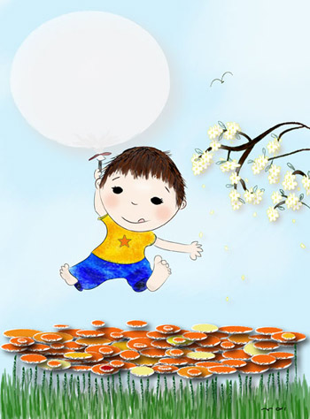
5)

………………………………………..
4)

………………………………………..
3)

………………………………………..
2)

………………………………………..
1)

………………………………………..

Knip de cirkels uit en plak in de juiste volgorde en benoem ze.

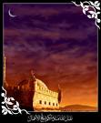
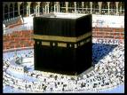
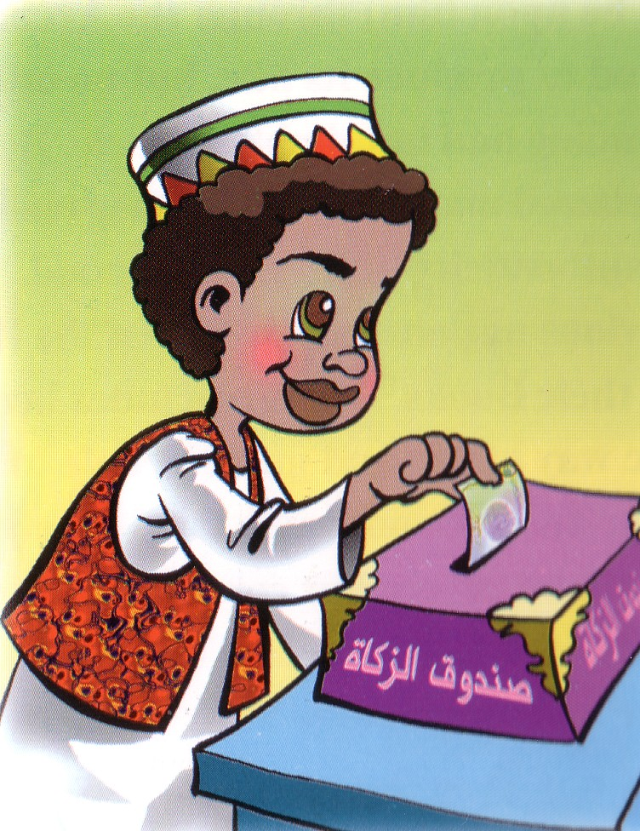

1) SJAHADA
2) SALAAT
3) ZAKAAT
4) SAUM
5) HADJ

Kies uit en vul in: Bid- armen – één – Ka°ba - vast
1

SJAHÂDAH
Geloofsgetuigenis
Ik geloof dat Allah_________is en
SALÂT
Het Gebed
Mohammed (saw) zijn Boodschapper is.
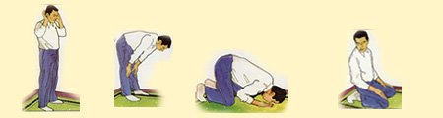

Ik___________ vijf keer per dag.
Omdat ik een Moslim ben.

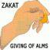
ZAKÂT
De Aalmoes

Ik help aan de _______________

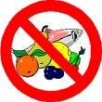
SAWM
Het Vasten
Ik___________in de maand Ramadan

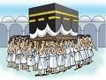
HADJ
De Bedevaart
Ik bezoek de_________________

Knutselen
Wat heb je nodig:
- Verf
- Schaar
- Lijm
- A4 Papier

Hoe ga je te werk?
Verf je handpalm en maak een afdruk (zie foto).
Knip de afbeeldingen uit en plak in volgorde.

